年号 | 2017
编号 | Q/MIIC.JL-ZY.003-001
No | 2017-03-001
中机联会议报名管理系统
项目方案

机械工业信息中心
2017年4月6日

目 录
1. 项目概述 5
1.1. 项目背景 5
1.2. 项目目标 5
1.3. 实施原则 5
2. 现有系统分析 7
2.1. 网站分析 7
2.1.1. 前台展现系统 7
2.1.2. 后台管理系统 8
2.2. 技术分析 10
3. 总体设计 11
3.1. 架构设计 11
3.1.1. 系统架构设计 11
3.1.2. 系统数据设计 13
3.1.3. 系统功能设计 14
3.2. 系统部署 15
3.3. 系统实施 16
4. 详细设计 17
4.1. 前台页面设计 17
4.2. 前台展示系统 17
4.3. 后台维护系统 17
5. 项目实施计划 22
5.1. 实施团队 22
5.2. 进度计划 22
5.3. 费用预算 22
6. 系统运维保障 23
7. 方案确认会签 24

项目概述

项目目标
- 搭建中机联会议报名平台，为中机联内部会议提供统一的展示、报名平台。
- 为中机联内部管理人员搭建统一的内部会议管理平台，方便管理所有会议信息，提高管理工作效率。
- 为参会人员提供会议信息展示，并提供个人住宿、支付、发票等会议相关信息管理，为参会人员提供互联网信息化便利，大幅提高参会人员的用户体验。
- 实现基于支付宝的会议报名系统网上支付平台。
- 建设兼容安卓与iOS的中机联会议报名系统移动应用。

实施原则
- 实用性
用户界面具有良好的可操作性，简便、直观、实用；应用系统要具有易于掌握、操作简单的特性，易于管理。
- 可靠性和稳定性
系统应采取成熟可靠的技术和体系结构，对开发的应用系统实行严格的项目管理和质量管理，保证系统运行稳定、可靠，可以支持每周7天，每天24小时的系统运作模式。
- 先进性
应具有先进的技术水平，采用标准化产品，有较高的性能，符合当今世界技术发展的方向。
- 可扩展性
系统提供良好的数据接口，并具有很好的可扩展性和可移植性。
- 安全性
采用业界标准的网络安全解决方案，以保障网络通信的安全；应用系统的设计充分考虑安全问题，采用权限管理、用户日志记录等措施。
- 灵活性
信息系统要能与以后业务的变动相适应。业务流程和信息分类应可自定义，当业务变动时，无需修改系统或只需极少修改即可。
- 经济性
在保证系统功能和性能满足要求的前提下，适当考虑经济性，使系统具有较高的性能价格比，充分利用现有资源、节约成本、避免浪费。

系统需求

功能需求

会议报名系统展示平台

平台展示
会议报名系统前台展示平台的基本功能，主要包含宣传图片展示、关于我们、联系我们、版权声明等基本信息展示及相关页面设计。

会议推荐
主页重点会议推荐，推荐状态由管理人员在后台会议管理功能中维护。平台浏览用户可在访问平台首页的第一时间查看最新的三个推荐会议，并可点击查看会议详细信息，如果是已登录的参会人员，还可以选择住宿方式、付款方式、申请发票及发票收取方式，同时可随时查看付款及发票申领状态。

精彩回顾
已结束的推荐会议信息回顾，推荐状态由管理人员在后台会议管理功能中维护。用户可点击会议链接查看会议详细信息，如果曾是参会人员，还可查看当时的住宿、支付、发票申领等相关信息。

参会人员报名子系统

用户登录
由于是内部会议报名系统，系统暂时关闭对外注册功能（预留注册功能接口），所有用户由管理人员添加和维护。用户可通过手机接收系统登录网址及初始密码，并用手机号作为用户名登录平台。
用户登录后可根据需要修改登录密码。

个人信息管理
登录用户可在线修改个人信息，但所属机构信息只能由管理人员修改。个人信息主要包括姓名、性别、学历、职务、邮箱、地址、邮编、个人主页地址、个人描述等。

参会信息查阅
对已参会的会议，登录用户可随时查看该会议的基本信息、日程安排、参会人员、住宿安排等相关信息。同时，如果该用户已发生住宿申请、支付记录、发票申请等事项，亦可查看相关详细信息。

住宿申请
参会人员登陆后，点击相关会议可以查看会议住宿安排。选择需要的住宿及支付方式，可在线提交住宿申请，系统会根据管理员对会议住宿的相关设置生成住宿信息及相关支付信息。

支付管理
系统支持支付宝在线支付方式，用户选择支付宝在线支付方式后，系统自动跳转至支付页面，支付成功后自动修改支付状态，管理人员可在管理后台随时查看相关支付状态。

发票申请
提交住宿申请时，用户可选择是否需要开具发票。如果需要开具发票，用户需要选择发票类别、发票相关信息及发票收取方式。提交发票申请后，会议管理人员会根据支付情况开具发票，并按收取方式交付发票申请用户。

会议管理子系统

机构管理
参会人员所在机构信息管理，包括机构名称、机构地址、机构电话、机构邮箱等基本信息。由于是内部会议信息系统，机构信息由管理员统一维护，所有参会人员必须有所属机构信息，方便进行管理。

用户管理
系统用户包括会议平台用户及管理用户，包括手机号（登录用）、登录密码、姓名、性别、学历、职务、邮箱、地址、邮编、个人主页地址、个人描述等相关信息。由于是内部会议信息系统，所有用户不接受外部注册（预留注册接口），由管理人员统一维护，并可根据需要发送登录地址及初始密码至用户手机。

会议类型管理
会议类型管理功能由系统管理员使用，用于维护会议类型，方便对会议进行检索查询及统计分析。

嘉宾管理
对会议报名系统的嘉宾信息进行统一管理。建立嘉宾库，基本信息与用户信息类似，所有会议的嘉宾信息统一管理，不重复录入。嘉宾基本信息由管理人员统一维护，可根据需要发送登录地址及初始密码至嘉宾用户手机。
维护会议信息时，可在嘉宾库中选取嘉宾，嘉宾用户可登录平台查看相关会议信息。

会议管理
会议管理是会议报名系统的核心管理功能，由会议管理人员使用，根据需要发布会议信息，主要包括：
- 会议基本信息：会议名称、会议地点、会议时间、报名时间、会议介绍、会议海报、会议人数、会议推荐、会议分类、主办方、协办方等信息。
- 会议日程信息：维护会议每日日程安排的详细信息。
- 与会人员信息：主要维护会议参加人员及出席嘉宾信息。
- 住宿收费信息：维护会议住宿安排及收费标准等相关信息。

住宿信息管理
主要收集参会人员反馈的住宿需求信息，以及付款方式、是否需要发票、发票类型、发票邮递方式等相关信息。如果采用线上付款方式，付款完毕后，管理员可以查看到付款状态的变化。

支付与发票管理
根据用户的实际支付状态和发票需求信息，管理人员可对已支付成功的用户开具发票，并按用户要求交付给用户，同时修改该笔支付的发票开具状态。

移动APP
为系统前台用户提供手机端应用，基本功能与pc端系统类似，如要包含以下功能（详细功能需参考上述同名功能项）：
- 用户登录
- 平台展示
- 会议推荐
- 个人信息管理
- 参会信息查阅
- 住宿申请
- 支付管理
- 发票申请

平台功能架构

图2.2-1 功能架构图
- 展示层
展示层主要用于浏览器对门户网站的对外展示以及后台维护的展示。该门户网站系统的展现层主要包括4部分，分别为：首页展示、栏目页展示、产品页展示、后台维护展示。
- 业务层
业务层分为服务层和领域层两个子层。
服务层主要用于将门户网站的不同功能单元（服务）通过定义接口和契约的方式关联起来，通过接收领域层的业务需求以粗粒度服务的方式支撑展示层的呈现。该门户网站系统的服务层主要包括3部分，分别为：基础管理服务、信息发布服务、文件上传服务。基础管理服务用于提供系统用户、授权等基础性的管理业务；信息发布服务用于提供栏目管理、模块管理、内容管理与发布业务。信息发布服务是该门户系统的核心服务。
领域层主要应用于业务规则的制定、业务流程的实现以及与业务需求有关的系统设计，它与系统所应对的领域逻辑密切相关。该门户网站系统的领域层主要包括5部分，分别为：用户管理、授权管理、栏目管理、模块管理、内容管理。用户管理模块用于对系统的用户进行统一的管理与维护；授权管理用于授权信息的基本维护以及由管理员对用户进行权限的分配；栏目管理用于实现对前台展现系统网站栏目资讯业务提供自定义操作以及统一的维护；模块管理用于实现对前台展现系统网站页面的各部分模块提供自定义布局以及统一的维护；内容管理用于对前台展现系统的业务信息、产品信息提供发布以及统一的维护。栏目管理、模块管理、内容管理模块是该门户网站的核心领域业务。
- 组件层
组件层主要用于处理系统复杂的调度、实时记录系统运行日志信息、协调业务系统与操作系统之间的资源利用等问题。该门户网站系统的资源层主要包括5部分，分别为：事务处理、日志处理、缓存处理、文件处理、中间件。
- 环境层
环境层泛指系统运行所需的操作系统、数据存储、系统软件、硬件和网络环境资源。软件环境通常包括操作系统、系统软件、数据库；硬件环境通常包括服务器、存储设备、备份设备等；网络环境资源通常包括路由器、交换机、防火墙、入侵防御等。

系统部署
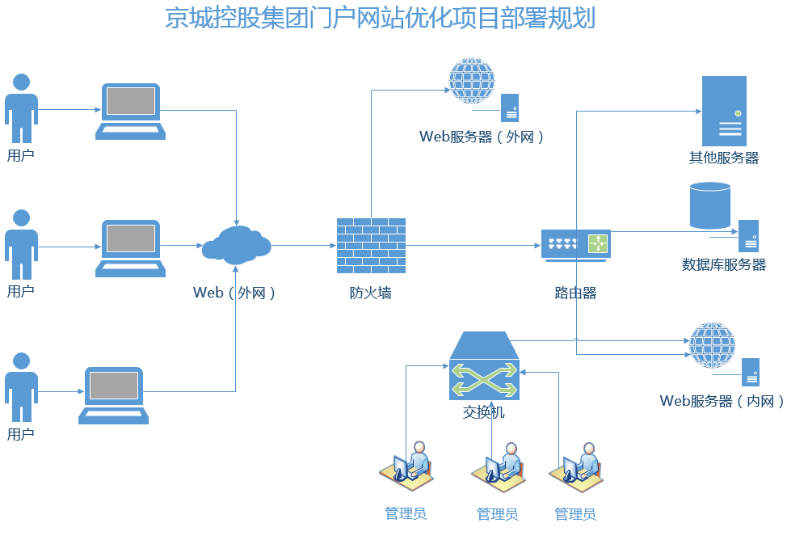
图3.2-1部署规划图
该门户网站系统采用分布式部署方式。防火墙后放置至少两台Web服务器、一台数据库服务器以及其他服务器。
Web服务器分别负责前台外网的访问以及后台维护系统的访问。其中，前台外网服务可以接收来自Internet的请求。内网服务只能接收内网的请求不能接收Internet的请求。
数据库服务器负责数据库的存储以及读取，同时，数据库服务器的数据库软件要与该服务器的操作系统安装在不同的盘符下，数据库服务器实例的日志数据和业务数据也要放置在不同的盘符下，以提升数据库的性能。
系统运行环境要求：
- 服务器操作系统：Windows Server2008+
- 服务器：IIS7+
- 开发平台：.Net Framework 4.0+
- 数据库：SQL Server 2008+

系统实施
在业务梳理完毕后，采用快速跟进、针对业务螺旋迭代的方式进行系统的实施；制定项目总体计划、工作计划确保项目在有效的时间内低风险、稳定的推进，确保项目开发实施团队能够有效的展开工作；针对项目过程中可能遇到的技术风险、需求变更风险等不确定因素进行合理的评估、积极与客户沟通交流、快速响应与应对；在项目开展过程中，实时的已有组织过程资产进行梳理，以确保项目能够在制定的时间内顺利交付。

页面概要设计

会议报名系统展示平台
会议报名系统的对外展示平台，支持Internet用户浏览访问，域名待定。

平台首页
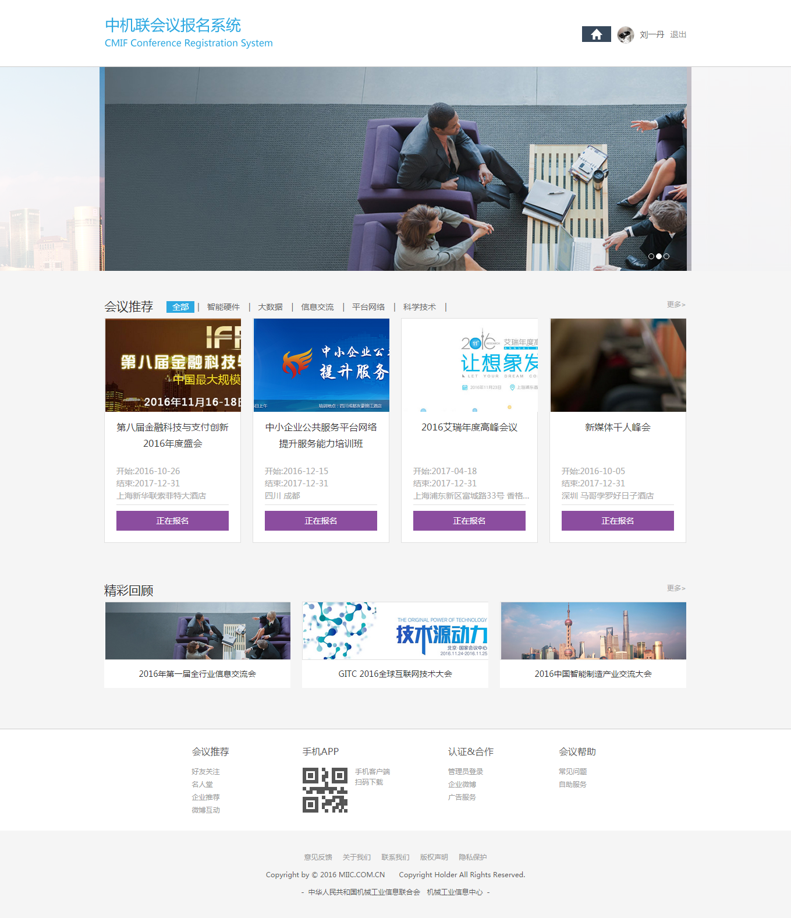
图3.1.1-1平台首页
如上图所示，用户可通过系统域名访问系统平台首页，主要内容包括：宣传图片展示、用户登录、会员推荐、精彩回顾、关于我们、联系我们等信息

会议推荐
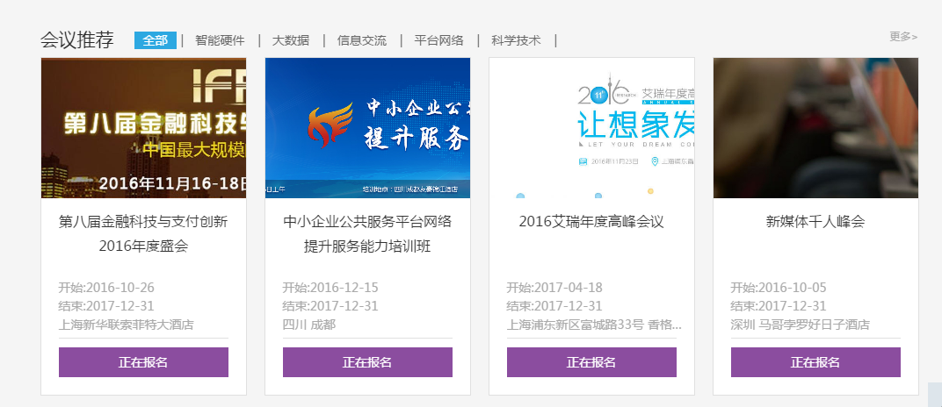
图3.1.2-1会议推荐
如上图所示，展示管理员设置的推荐会议信息；
点击会议图片文字链接可查看详细会议信息，点击“更多”可查看所有推荐会议列表。

精彩回顾

图3.1.3-1精彩回顾
如上图所示，展示已结束的管理员设置的推荐会议信息；
点击会议图片文字链接可查看详细会议信息，点击“更多”可查看所有精彩回顾会议列表。

参会人员报名子系统

用户登录
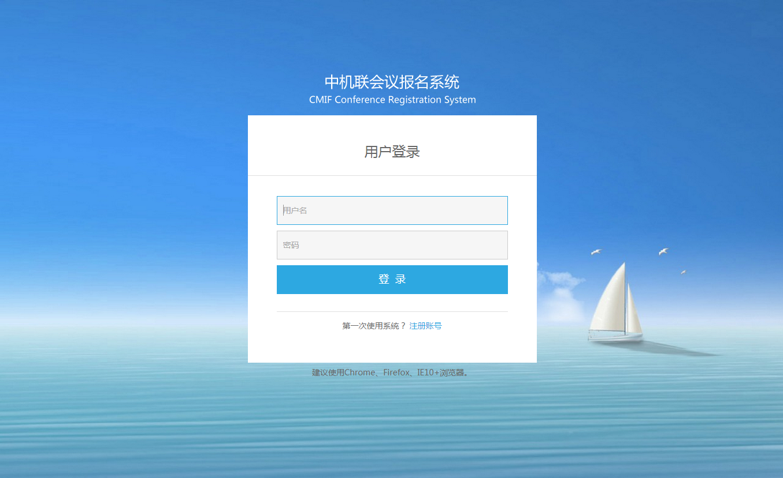
图3.2.1-1用户登录
如上图所示，输入手机号和密码进行登录，并预留注册功能接口。

个人信息管理
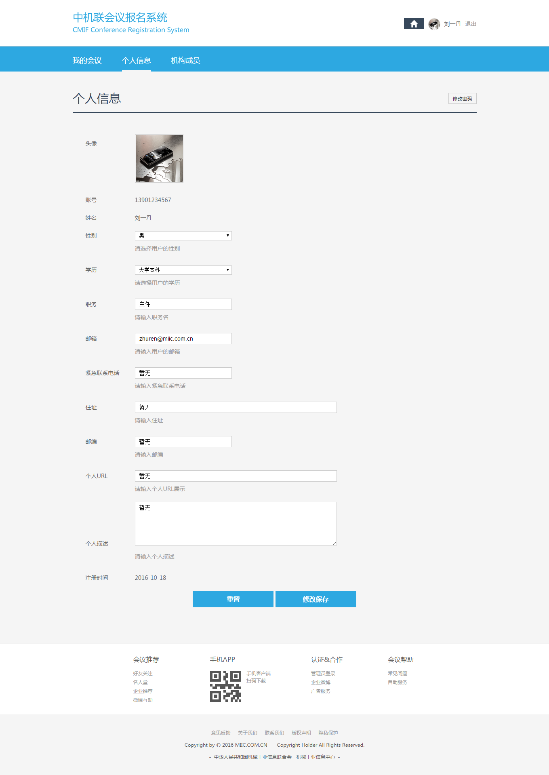
图3.2.2-1个人信息管理
如上图所示，可维护个人相关信息。

参会信息查阅
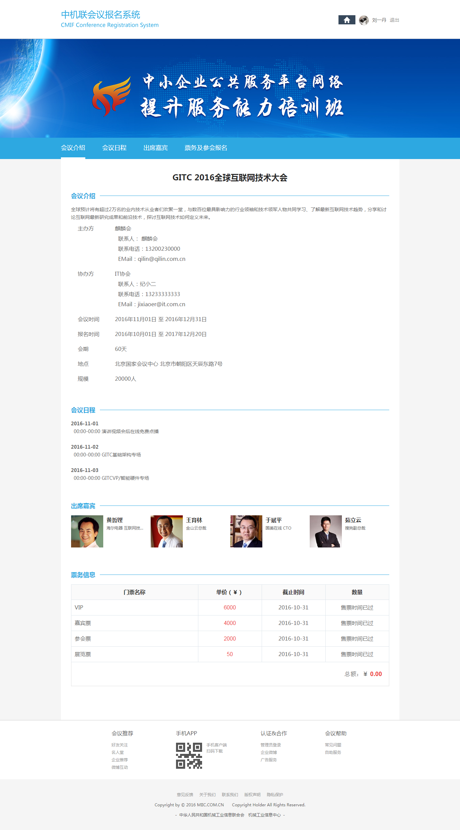
图3.2.3-1参会信息查阅
如上图所示，可查看参会信息。

支付管理
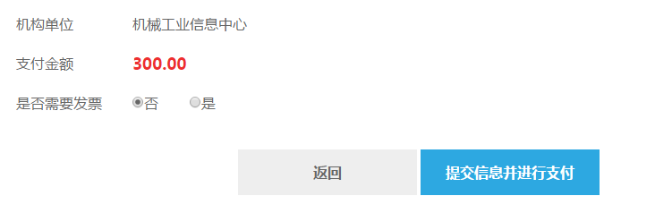
图3.2.4-1支付管理
如上图所示，可进行线上支付。

发票申请
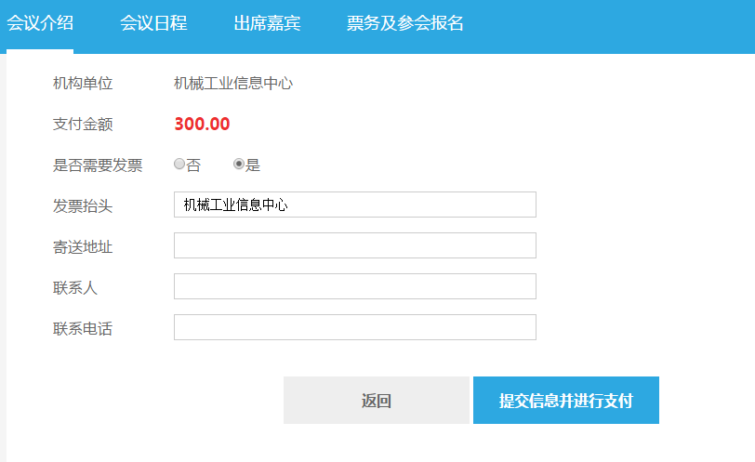
图3.1.2-1发票申请
如上图所示，可在线申请发票。

会议管理子系统

用户管理
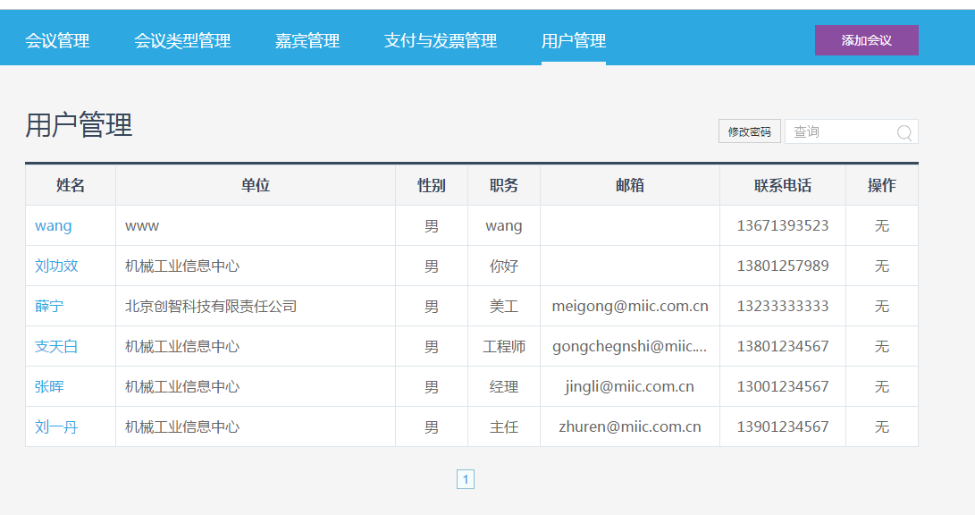
图3.3.1-1用户管理
如上图所示，可管理系统用户信息。

会议类型管理
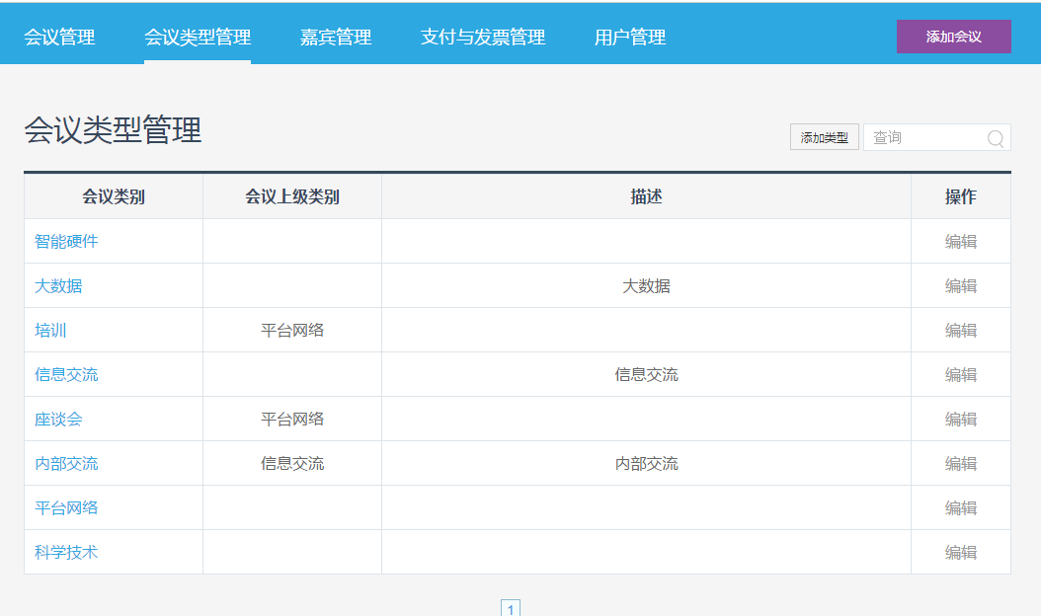
图3.3.2-1会议类型管理
如上图所示，可管理会议类型信息。

嘉宾管理
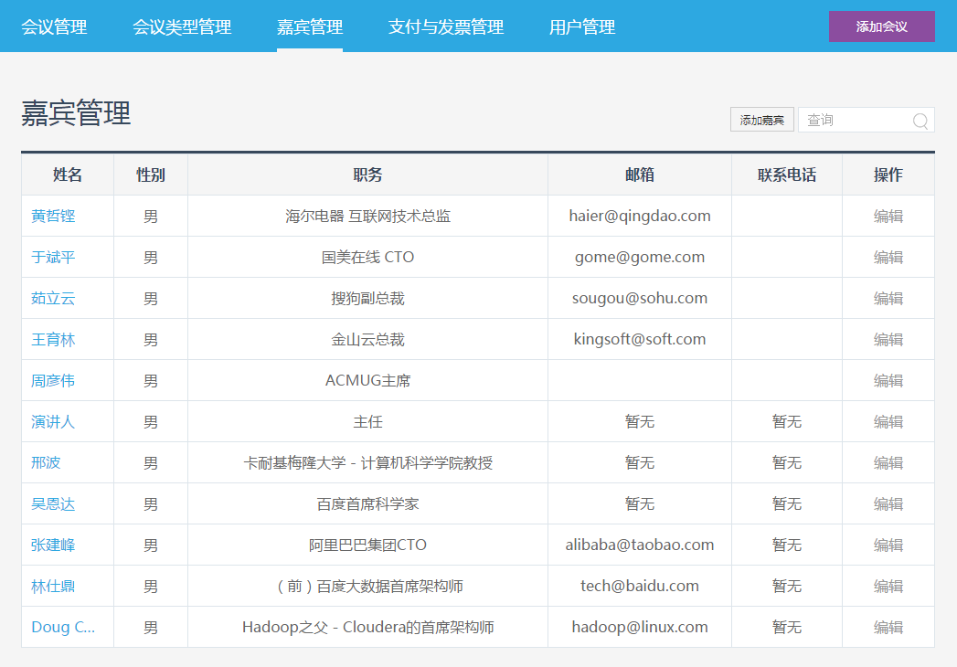
图3.3.3-1 嘉宾管理
如上图所示，可管理嘉宾相关信息。

会议管理
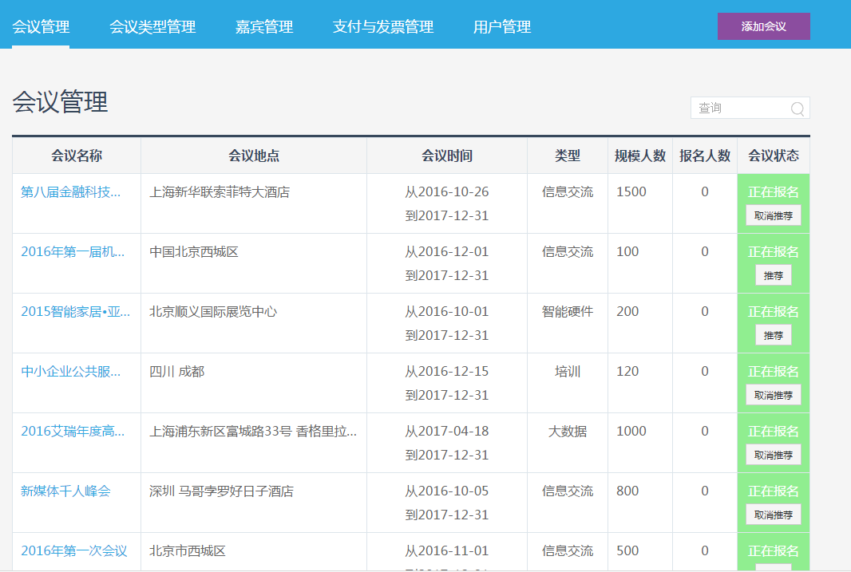
图3.3.4-1会议管理
如上图所示，可管理会议相关信息。

支付与发票管理
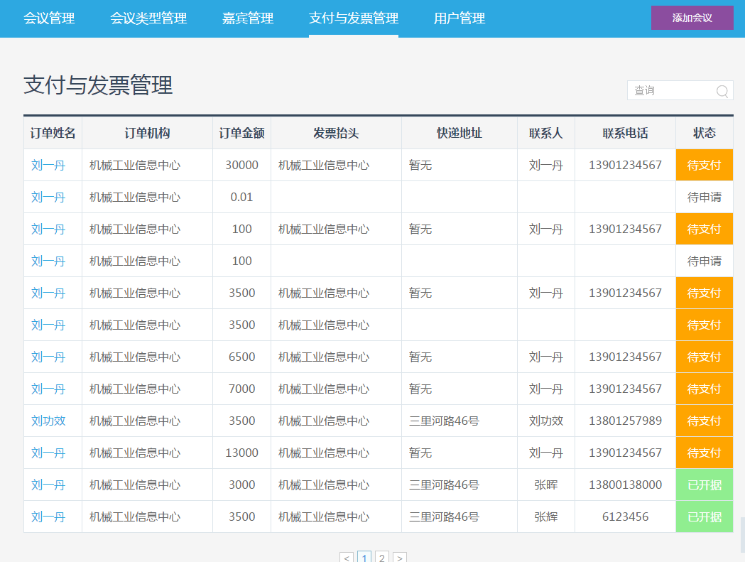
图3.3.5-1支付与发票管理
如上图所示，可管理已申请的支付与发票信息。

项目实施计划

实施团队
序号 | 角色 | 人员 | 角色职责
1 | 项目经理 | 王骥 | 项目实施管理
2 | 系统架构师 | 李楠 | 系统设计
3 | 开发工程师 | 李楠、白金鹏、许珂 | 系统开发
4 | 美术工程师 | 严谭 | 原型设计、页面美术效果设计
5 | 数据库工程师 | 马薇 | 项目数据库设计及安装部署
6 | 质量工程师 | 张松 | 对在建项目提供全程质量管理

进度计划
- 设定合同签订日为T；
- 至T+10个工作日：机械工业信息中心成立项目组赴现场进行需求调研、系统设计，提交《系统设计报告》并经中机联确认；
- 至T+50个工作日：完成全部系统开发工作；
- 至T+65个工作日：完成系统综合测试、交付、培训；
- T+66个工作日：系统开始试运行；
- 从系统开始试运行开始1周内双方组织系统验收；
- 从系统开始试运行开始，机械工业信息中心提供系统免费维一年，免费维护期以后的系统维护工作，维护费用另行协商。

费用预算
序号 | 工作项 | 工作量  （人日） | 费用  （万元） | 备注
1 | 系统分析设计 | 15 |  | 提交系统需求规格说明书
2 | 系统开发 | 120 |  | 系统开发合计
2 | - 会议报名展示平台 | 16 |  | 展示平台合计
2 | - 平台展示 | 12 |  | 含前台整体页面设计
2 | - 会议推荐 | 2
2 | - 精彩回顾 | 2
2 | - 用户报名子系统 | 48 |  | 用户报名合计
2 | - 用户登录 | 3
2 | - 个人信息管理 | 5
2 | - 参会信息展示 | 5
2 | - 住宿申请 | 5
2 | - 支付管理 | 20 |  | 后台合计
2 | - 发票申请 | 10
2 | - 会议管理子系统 | 56 |  | 后台合计
2 | - 机构管理 | 6
2 | - 用户管理 | 10 |  | 系统用户、管理用户、平台用户、内置权限设置
2 | - 会议类型管理 | 2
2 | - 嘉宾管理 | 3
2 | - 会议管理 | 20
2 | - 住宿信息管理 | 5
2 | - 支付与发票管理 | 10
3 | 手机应用 | 35
4 | 部署调试 | 0 |  | 优惠
总计 |  | 170 | 25.5
注：单价按1500元/人日计算。

系统运维保障
项目验收后信息中心将提供一年的免费技术支持，后续运维收费标准按双方签订维护框架协议执行。

方案确认会签
委 托 方：北京京城机电控股有限责任公司
委托方确认：

（签字，盖章）/（日期）

承 接 方： 机械工业信息中心
承接方确认：

（签字，盖章）/（日期）

